Logopedická chvilka
- Zvířátková pohádka pro procvičení pusinky
Dospělý předvádí a dítě opakuje.
Kdopak to mňouká na dvorečku? Kočička (opakuje dítě)
Zkusíme ji zavolat: Čičičiči (dítě opakuje)
Nalijeme jí mlíčko do mističky. Poslouchejte, jak mlíčko teče (tiše vyslovujeme a dítě po nás tiše Ť, Ť, Ť)
Kočička vylizuje mlíčko z misky (vyplázneme jazyk do špičky a ohneme špičku nahoru-dítě opakuje)
Teď má celou špinavou pusinku (olizujeme si rty a dítě opakuje)

- Dítě pojmenovává obrázky
Kočička má dvorku spoustu kamarádů.

- Dýchání
Pokud máme a můžeme, tak dáme do lavoru vodu a do ní gumové kačenky. Dítě se snaží foukat do kačenky, aby se pohybovala.
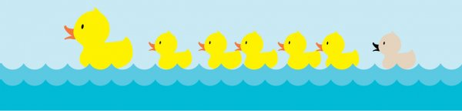

- Kam se schovala zvířátka?
Dítě bude říkat podle obrázků, kam se zvířátka schovala.

- Procvičení hlásky č básničkou.
Dospělý čte po řádcích a dítě opakuje.
Naše malá kočička,
maličká má očička.
Číhá často na myšku,
kotě čeká v pelíšku.

